​ 罗非鱼拿什么喂养最快长大，罗非鱼饲料配制方法
罗非鱼是一种热带鱼，它具有食性杂、适应强、生长速度快、产量高等优势。是我国养殖罗非鱼比较好的前景，罗非鱼饲料自配料饲养成本低，经济效益高。以下是罗非鱼饲料自配方供参考：
罗非鱼饲料自配料
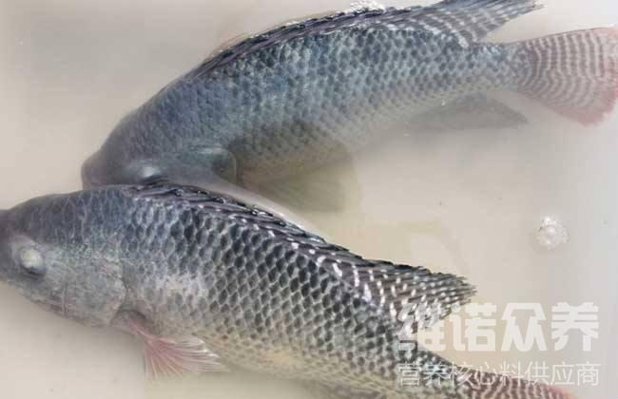
一、罗非鱼饲料自配料：
1.豆饼35％，鱼粉15％，麸皮16％，大麦8.7％，玉米5％，槐叶粉5％，菜籽饼5％，棉籽饼10％，维诺水产多维0.1%，维诺霉清多矿0.1%，维诺复合益生菌0.1%。
2.鱼粉10%，骨粉10%，豆饼35%，麦麸24.7%，干豆渣20%。维诺水产多维0.1%，维诺霉清多矿0.1%，维诺复合益生菌0.1%。
3.鱼粉10%,豆饼20% ,麸皮38%，酵母6.7% ,棉仁饼15%，小麦粉10% ,维诺水产多维0.1%，维诺霉清多矿0.1%，维诺复合益生菌0.1%。
4.鱼粉8%，豆饼6.7%，芝麻饼35% ,米糠30%，玉米8% ,麸皮12% ,维诺水产多维0.1%，维诺霉清多矿0.1%，维诺复合益生菌0.1%。
罗非鱼的饲料搭配营养均衡，科学又健康的饲料配方让鱼快速生长，添加霉清多矿补充多种矿物质、微量元素，提高免疫力，复合益生菌改善肠道菌群，保护肠道健康，提高肠道吸收率，增强体质。

